臺灣深層海水產業發展聯盟成立大會暨
2017深層海水國際研討會
- 日 期：2017年10月30日（一）09:00-16:30
- 地 點：集思台大會議中心國際會議廳（台北市大安區羅斯福路四段85號B1）
- 指導單位：國家發展委員會、經濟部、農委會
- 主辦單位：台灣深層海水發展協會、臺灣深層海水資源利用學會、
財團法人石材暨資源產業研究發展中心
- 協辦單位：行政院東部聯合服務中心、工業技術研究院、
經濟部東部深層海水創新研發中心、東部產業技術服務中心

時間 | 會議內容
08:30-09:00 | 報到
臺灣深層海水產業發展聯盟成立大會
09:00-09:40 | 開幕式  引 言：林慶明董事長  貴賓致詞(暫訂)：蕭美琴立法委員、張景森政務委員、陳美伶主任委員、持續邀請中
09:40-09:50 | 啟動儀式  邀請貴賓(暫訂)：蕭美琴立法委員、張景森政務委員、陳美伶主任委員、黃麗嬡理事長、劉金源理事長、林慶明董事長
09:50-10:00 | 來賓合照
10:00-10:20 | 深層海水產業發展行動計畫  報告人：經濟部工業局
10:20-10:40 | 茶敘
2017深層海水國際研討會
主持人：臺灣深層海水資源利用學會 劉金源 理事長
10:40-10:50 | 引言
10:50-11:20 | 專題演講I-借鏡深層海水國際發展經驗  主 題：深層海水永續發展模式─以日本久米島為例  主講人：沖繩縣農林水產部海洋深層水研究所Benjamin Martin研究員
11:20-11:40 | 專題演講II-拓展深層海水生技領域新價值  主 題：深層海水與促進循環器官健康之應用潛力  主講人：國立臺灣師範大學生命科學系 鄭劍廷 教授
11:40-12:00 | 主 題：深層海水改善腸道健康之研究  主講人：高知大學醫學部 竹内 啓晃(Hiroaki Takeuchi)博士
12:00-13:00 | 午膳時間
專題演講III-開啟臺灣海洋溫差發電新篇章
主持人：國立臺灣大學海洋研究所 梁乃匡 名譽教授
13:00-13:10 | 引言
13:10-13:45 | 主 題：日本推動海洋溫差發電應用之經驗  主講人：佐賀大學 海洋能源研究中心 安永 健(Takeshi Yasunaga)教授
13:45-14:20 | 主 題：夏威夷發展海洋溫差發電之歷程  主講人：美國夏威夷大學自然能源研究所 Luis Vega 經理
14:20-14:40 | 茶敘
14:40-15:15 | 主 題：韓國投入海洋溫差發電技術研發現況  主講人：韓國海洋科學院 金鉉周(Hyun-Ju Kim)博士
15:15-15:50 | 主 題：遊牧式海洋熱能開發與減緩暖化及創造漁場初探  主講人：國立臺灣大學海洋研究所 梁乃匡 名譽教授
15:50-16:30 | 綜合討論：  如何開啟臺灣海洋溫差發電之新篇章  與談人：主講人與主持人
16:30 | 閉幕式

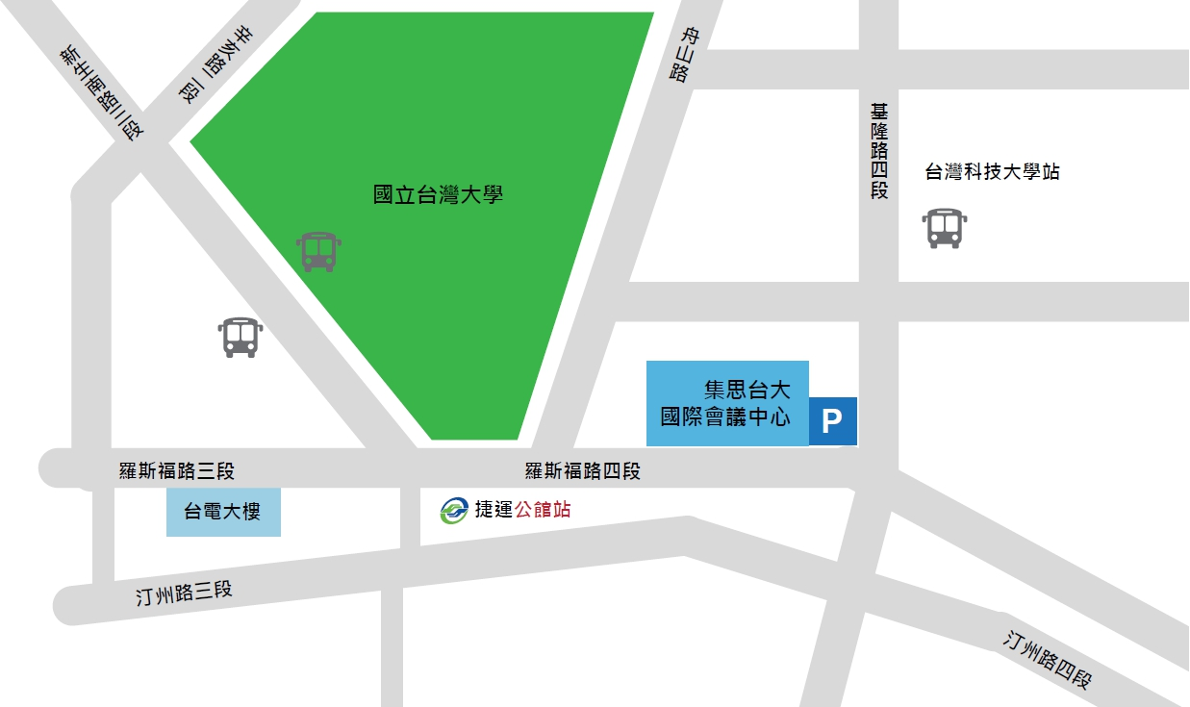
- 會場位置：

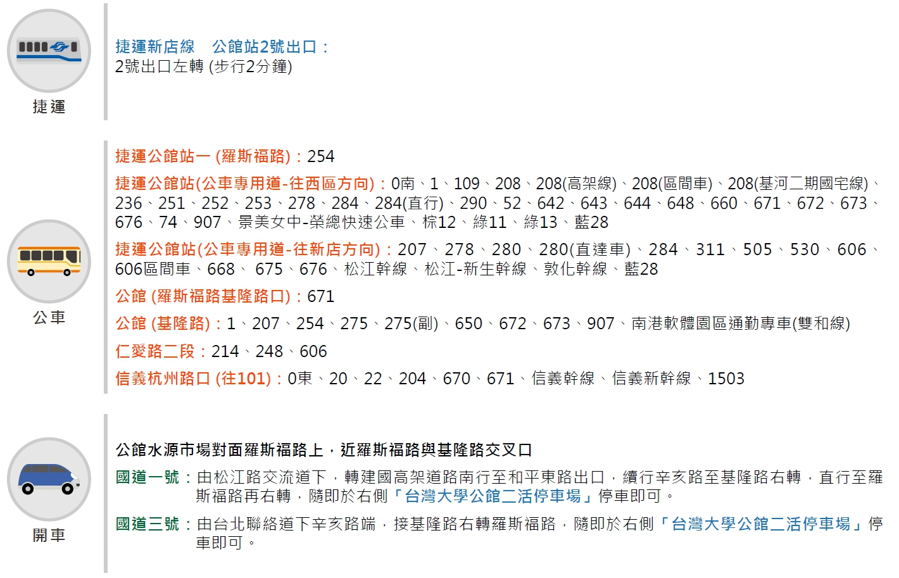
- 交通方式：

2017臺灣深層海水資源利用學會年會暨
深層海水國際研討會
- 日 期：10月31日（二）09:00-15:15
- 地 點：東華大學環境學院B119階梯講堂（花蓮縣壽豐郷大學路二段1號）
- 指導單位：經濟部工業局、經濟部技術處
- 主辦單位：臺灣深層海水資源利用學會、財團法人石材暨資源產業研究發展中心
- 協辦單位：經濟部東部深層海水創新研發中心、東部產業技術服務中心、
台灣深層海水發展協會

時間 | 會議內容
08:30-09:00 | 報到
09:00-09:20 | 開幕式  主席致詞：劉金源 理事長  貴賓致詞
09:20-09:30 | 來賓合照
主題演講
09:30-10:10 | 主持人：  泓發樂活氏水科技服務股份有限公司  陳仁仲 董事長 | 主 題：日本高知縣深層海水產業發展推動策略  主講人：高知縣商工勞動部工業振興課  海洋深層水推動室 西尾 憲二(Kenji Nishio)室長
10:10-10:50 |  | 主 題：韓國深層海水產業發展推動歷程  主講人：韓國海洋科學研究院  文德守Deok-Soo Moon 博士
10:50-11:00 | 茶敘
11:00-12:00 | 2017年臺灣深層海水資源利用學會年會
12:00-13:00 | 午膳
研究成果發表
13:00-13:25 | 主持人：  黃秉益 秘書長  (每人簡報20mins,  Q&A 5mins) | 主 題：深層海水原料儲存性探討與高值化應用  主講人：國立臺灣海洋大學 蔡敏郎 教授
13:25-13:50 |  | 主 題：深層海水應用於酸菜醃漬色香味品質之探討  主講人：弘光科技大學 林麗雲 教授
13:55-14:20 |  | 主 題：深層海水於心血管及抗發炎應用測試  主講人：臺北醫學大學 潘俊旭 助理教授
14:20-14:45 |  | 主 題：深層海水於蛹蟲草之發酵、蛋白質體與預防肝纖維化之研究  主講人：國立臺東大學 李俊霖 教授
結論與建議
14:45-15:10 | 主持人：劉金源 理事長  討論人：主講人、與會人員
15:10-15:15 | 閉幕式
15:15 | 會議結束、賦歸（接駁至車站）

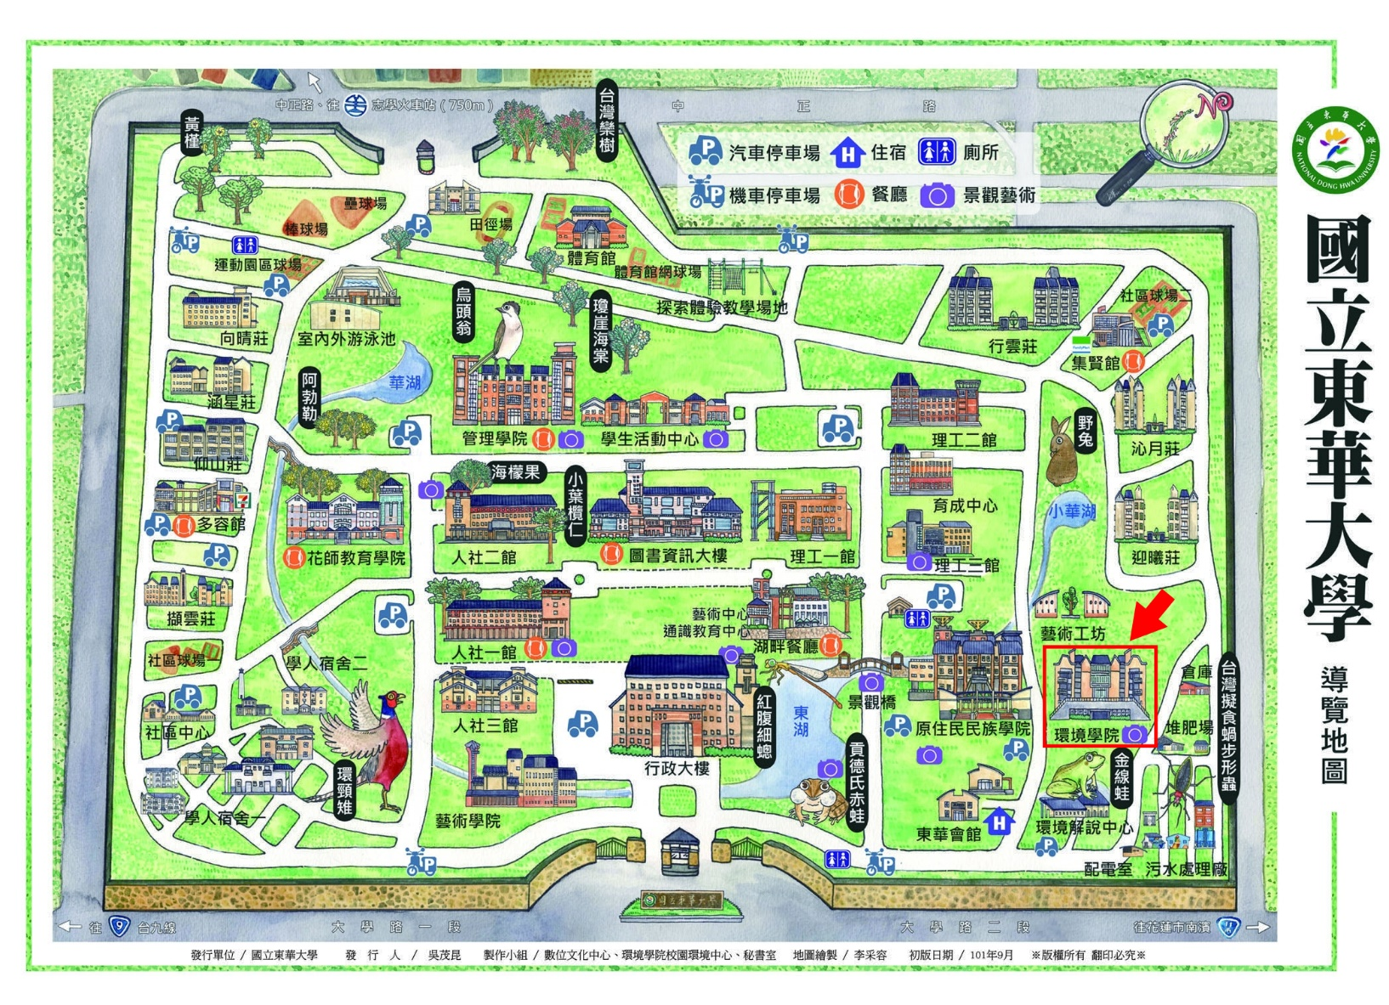
- 會場位置：
- 交通方式：
- 大會接駁車：
本會備有花蓮火車站─東華大學往返接駁車。
去程：上午8:30從花蓮火車站【前站】旅客服務中心發車至會場。回程：下午15:30從會場返回花蓮火車站【前站】。
- 太魯閣客運：
時刻表及路線圖。（校內停靠學生活動中心、育成中心及行政大樓等三處，從學生活動中心發車）每段全票23元／半票12元，從花蓮火車站至本校為二段車程，需支付二段票價。可用一卡通、悠遊卡、臺灣智慧卡及現金支付（以太魯閣客運最新官方公告為準）。
- 花蓮客運：
於花蓮火車站前站，搭乘花蓮客運【1121※（往光復）】及【1128（月眉線）】至本校，校內停靠行政大樓、育成中心及圖書館等三處。
- 計程車：
從花蓮火車站搭計程車跳表價格約400-500元不等，車程約20分鐘。
- 開車／騎車：
從花蓮火車站車程約20~30分鐘。外賓開車者可於校門口換證入校，無本校車輛識別證之機車則須停於校門口之停車場，自行車可直接入校。

2017深層海水國際研討會
團體報名表單
公司／組織／機構名稱：按一下或點選這裡以輸入文字。
主要聯絡人：按一下或點選這裡以輸入文字。 ☐先生／☐小姐 職稱：按一下或點選這裡以輸入文字。
聯絡電話：按一下或點選這裡以輸入文字。
聯絡e-mail：按一下或點選這裡以輸入文字。
人數 | 姓名 | 性別 | 單位／職稱 | E-mail | 報名場次 | 接駁需求 | 午餐需求 | 飲食習慣
1 |  | ☐男  ☐女 |  |  | ☐10/30台北場 | 無提供 | ☐需要 ☐不需要 | ☐葷食  ☐素食
 |  |  |  |  | ☐10/31花蓮場 | ☐需要 ☐不需要 | ☐需要 ☐不需要
2 |  | ☐男  ☐女 |  |  | ☐10/30台北場 | 無提供 | ☐需要 ☐不需要 | ☐葷食  ☐素食
 |  |  |  |  | ☐10/31花蓮場 | ☐需要 ☐不需要 | ☐需要 ☐不需要
3 |  | ☐男  ☐女 |  |  | ☐10/30台北場 | 無提供 | ☐需要 ☐不需要 | ☐葷食  ☐素食
 |  |  |  |  | ☐10/31花蓮場 | ☐需要 ☐不需要 | ☐需要 ☐不需要
4 |  | ☐男  ☐女 |  |  | ☐10/30台北場 | 無提供 | ☐需要 ☐不需要 | ☐葷食  ☐素食
 |  |  |  |  | ☐10/31花蓮場 | ☐需要 ☐不需要 | ☐需要 ☐不需要
5 |  | ☐男  ☐女 |  |  | ☐10/30台北場 | 無提供 | ☐需要 ☐不需要 | ☐葷食  ☐素食
 |  |  |  |  | ☐10/31花蓮場 | ☐需要 ☐不需要 | ☐需要 ☐不需要
6 |  | ☐男  ☐女 |  |  | ☐10/30台北場 | 無提供 | ☐需要 ☐不需要 | ☐葷食  ☐素食
 |  |  |  |  | ☐10/31花蓮場 | ☐需要 ☐不需要 | ☐需要 ☐不需要
7 |  | ☐男  ☐女 |  |  | ☐10/30台北場 | 無提供 | ☐需要 ☐不需要 | ☐葷食  ☐素食
 |  |  |  |  | ☐10/31花蓮場 | ☐需要 ☐不需要 | ☐需要 ☐不需要
8 |  | ☐男  ☐女 |  |  | ☐10/30台北場 | 無提供 | ☐需要 ☐不需要 | ☐葷食  ☐素食
 |  |  |  |  | ☐10/31花蓮場 | ☐需要 ☐不需要 | ☐需要 ☐不需要
9 |  | ☐男  ☐女 |  |  | ☐10/30台北場 | 無提供 | ☐需要 ☐不需要 | ☐葷食  ☐素食
 |  |  |  |  | ☐10/31花蓮場 | ☐需要 ☐不需要 | ☐需要 ☐不需要
10 |  | ☐男  ☐女 |  |  | ☐10/30台北場 | 無提供 | ☐需要 ☐不需要 | ☐葷食  ☐素食
 |  |  |  |  | ☐10/31花蓮場 | ☐需要 ☐不需要 | ☐需要 ☐不需要
11 |  | ☐男  ☐女 |  |  | ☐10/30台北場 | 無提供 | ☐需要 ☐不需要 | ☐葷食  ☐素食
 |  |  |  |  | ☐10/31花蓮場 | ☐需要 ☐不需要 | ☐需要 ☐不需要
12 |  | ☐男  ☐女 |  |  | ☐10/30台北場 | 無提供 | ☐需要 ☐不需要 | ☐葷食  ☐素食
 |  |  |  |  | ☐10/31花蓮場 | ☐需要 ☐不需要 | ☐需要 ☐不需要
13 |  | ☐男  ☐女 |  |  | ☐10/30台北場 | 無提供 | ☐需要 ☐不需要 | ☐葷食  ☐素食
 |  |  |  |  | ☐10/31花蓮場 | ☐需要 ☐不需要 | ☐需要 ☐不需要
14 |  | ☐男  ☐女 |  |  | ☐10/30台北場 | 無提供 | ☐需要 ☐不需要 | ☐葷食  ☐素食
 |  |  |  |  | ☐10/31花蓮場 | ☐需要 ☐不需要 | ☐需要 ☐不需要
15 |  | ☐男  ☐女 |  |  | ☐10/30台北場 | 無提供 | ☐需要 ☐不需要 | ☐葷食  ☐素食
 |  |  |  |  | ☐10/31花蓮場 | ☐需要 ☐不需要 | ☐需要 ☐不需要
※表格若不敷使用，請自行新增填寫，謝謝！
此研討會全程免費，請踴躍報名！
請多利用線上報名系統（https://sites.google.com/view/2017twdowa）
或傳真此報名表至：03-8423823 臺灣深層海水資源利用學會 吳小姐收。
報名日期至106年10月22日（星期日）截止，請把握時間。若有任何問題，請洽以下聯絡方式：
電話：03-8423899分機226 / E-mail：tw.dowa@gmail.com

2017深層海水國際研討會
個人報名表單

- 姓名：按一下或點選這裡以輸入文字。 ☐先生／☐小姐
- 公司／組織／機構名稱：按一下或點選這裡以輸入文字。
- 單位／職稱：按一下或點選這裡以輸入文字。
- 聯絡電話：按一下或點選這裡以輸入文字。
- e-mail：按一下或點選這裡以輸入文字。
報名場次 | 接駁需求 | 午餐需求 | 飲食習慣
☐10/30台北場 | 無提供 | ☐需要 ☐不需要 | ☐葷食  ☐素食
☐10/31花蓮場 | ☐需要 ☐不需要 | ☐需要 ☐不需要

此研討會全程免費，請踴躍報名！

請多利用線上報名系統（https://sites.google.com/view/2017twdowa）
或傳真此報名表至：03-8423823 臺灣深層海水資源利用學會 吳小姐收。
報名日期至106年10月22日（星期日）截止，請把握時間。若有任何問題，請洽以下聯絡方式：
電話：03-8423899分機226 / E-mail：tw.dowa@gmail.com

